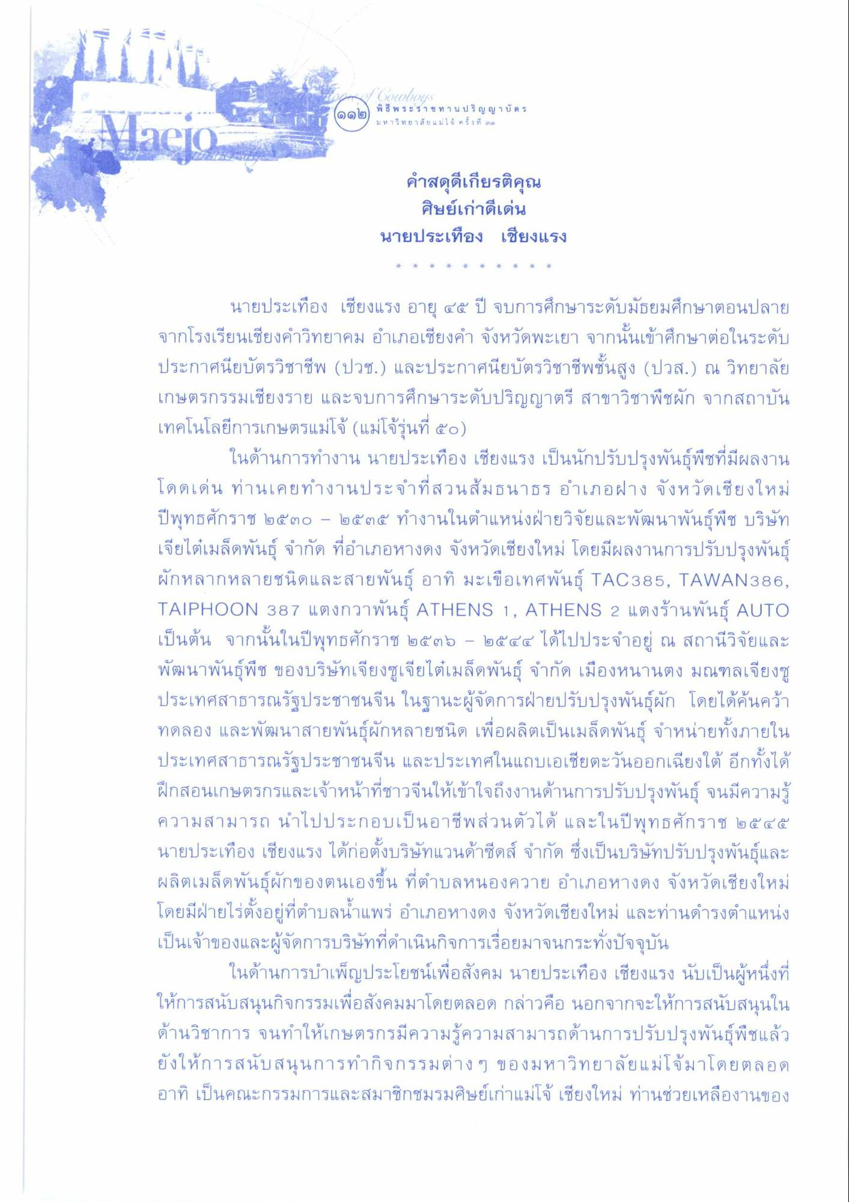
1 Is
พิธี พระราชทาน ป ริ ญ ญ า บัตร (๑๑๒)
ม ห 1 วิ ท ยาลัยแม่โจ้ ครั้งที่ ๓ ตา
Maejo
คําสดุดีเกียรติคุณ
ศิษย์เก่าดีเด่น นายประเทือง เชียงแรง
นายประเทือง เชียงแรง อายุ ๔๕ ปี จบการศึกษาระดับมัธยมศึกษาตอนปลาย จากโรงเรียนเชียงคําวิทยาคม อําเภอเชียงคํา จังหวัดพะเยา จากนั้นเข้าศึกษาต่อในระดับ ประกาศนียบัตรวิชาชีพ (ปวช.) และประกาศนียบัตรวิชาชีพชั้นสูง (ปวส.) ณ วิทยาลัย เกษตรกรรมเชียงราย และจบการศึกษาระดับปริญญาตรี สาขาวิชาพืชผัก จากสถาบัน เทคโนโลยีการเกษตรแม่โจ้ (แม่โจ้รุ่นที่ ๕๐)
ในด้านการทํางาน นายประเทือง เชียงแรง เป็นนักปรับปรุงพันธุ์พืชที่มีผลงาน โดดเด่น ท่านเคยทํางานประจําที่สวนส้มธนาธร อําเภอฝาง จังหวัดเชียงใหม่ ปีพุทธศักราช ๒๕๓๐ - ๒๕๓๕ ทํางานในตําแหน่งฝ่ายวิจัยและพัฒนาพันธุ์พืช บริษัท เจียไต้เมล็ดพันธุ์ จํากัด ที่อําเภอหางดง จังหวัดเชียงใหม่ โดยมีผลงานการปรับปรุงพันธุ์ ผักหลากหลายชนิดและสายพันธุ์ อาทิ มะเขือเทศพันธุ์ TAC385, TAWAN386, TAIPHOON 387 แตงกวาพันธุ์ ATHENS 1, ATHENS 2 แตงร้านพันธุ์ AUTO เป็นต้น จากนั้นในปีพุทธศักราช ๒๕๓๖ - ๒๕๔๔ ได้ไปประจําอยู่ ณ สถานีวิจัยและ พัฒนาพันธุ์พืช ของบริษัทเจียงซูเจียไต้เมล็ดพันธุ์ จํากัด เมืองหนานตง มณฑลเจียงซู ประเทศสาธารณรัฐประชาชนจีน ในฐานะผู้จัดการฝ่ายปรับปรุงพันธุ์ผัก โดยได้ค้นคว้า ทดลอง และพัฒนาสายพันธุ์ผักหลายชนิด เพื่อผลิตเป็นเมล็ดพันธุ์ จําหน่ายทั้งภายใน ประเทศสาธารณรัฐประชาชนจีน และประเทศในแถบเอเชียตะวันออกเฉียงใต้ อีกทั้งได้ ฝึกสอนเกษตรกรและเจ้าหน้าที่ชาวจีนให้เข้าใจถึงงานด้านการปรับปรุงพันธุ์ จนมีความรู้ ความสามารถ นําไปประกอบเป็นอาชีพส่วนตัวได้ และในปีพุทธศักราช ๒๕๔๕ นายประเทือง เชียงแรง ได้ก่อตั้งบริษัทแวนด้าซีดส์ จํากัด ซึ่งเป็นบริษัทปรับปรุงพันธุ์และ ผลิตเมล็ดพันธุ์ผักของตนเองขึ้น ที่ตําบลหนองควาย อําเภอหางดง จังหวัดเชียงใหม่ โดยมีฝ่ายไร่ตั้งอยู่ที่ตําบลน้ําแพร่ อําเภอหางดง จังหวัดเชียงใหม่ และท่านดํารงตําแหน่ง เป็นเจ้าของและผู้จัดการบริษัทที่ดําเนินกิจการเรื่อยมาจนกระทั่งปัจจุบัน
ในด้านการบําเพ็ญประโยชน์เพื่อสังคม นายประเทือง เชียงแรง นับเป็นผู้หนึ่งที่ ให้การสนับสนุนกิจกรรมเพื่อสังคมมาโดยตลอด กล่าวคือ นอกจากจะให้การสนับสนุนใน ด้านวิชาการ จนทําให้เกษตรกรมีความรู้ความสามารถด้านการปรับปรุงพันธุ์พืชแล้ว ยังให้การสนับสนุนการทํากิจกรรมต่าง ๆ ของมหาวิทยาลัยแม่โจ้มาโดยตลอด อาทิ เป็นคณะกรรมการและสมาชิกชมรมศิษย์เก่าแม่โจ้ เชียงใหม่ ท่านช่วยเหลืองานของ
นกใน
|
2
|

